湖北省土木建筑学会太阳能专委会2016年年会在武汉召开

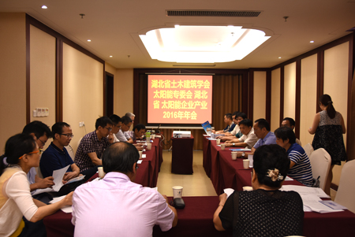
2016年9月10日湖北省土木建筑学会太阳能专委会、湖北省太阳能企业产业联盟年会在武汉召开。来自全省各地高等院校、科研设计单位以及生产企业单位在内的代表30余人。省土木建筑学会现任秘书长肖顺昌及上届秘书长黄光碧出席了会议。
会议会议由专委会主任、华中科技大学袁旭东教授主持。
首先，肖秘书长通报了省土木建筑学会换届选举结果，接着围绕太阳能热利用开展了广泛的技术交流。华中科技大学袁旭东教授作了《2014-2015世界太阳能热利用产业发展》的报告；湖北省产品质量技术监督检验研究院副院长周胜银作了《加强省内太阳能行业科研和标准化工作》报告；中信建筑设计研究总院有限公司副总工程师李传志作了《太阳能热水系统在高层建筑中的应用》专题报告；武汉市无穷大能源科技有限公司经理宋惠军介绍了大型太阳能自然循环热水系统。最后，上届秘书长黄光碧结合学会及专委会的发展谈了学会工作经验及体会，黄秘书长表示太阳能专委会从成立到现在5年多，太阳能专委会蒸蒸日上，健康成长，是专委会、专家及学会共同努力的结果，今后多为生产企业塔建技术交流平台，更好地为会员单位服务。
本次年会取得圆满成功！
（太阳能专委会宋平 供稿）

